ENKRAT JE BIL EN ŠKRAT
(Lenčka Kupper)

ENKRAT, ENKRAT,
ENKRAT JE BIL EN MAJHEN ŠKRAT. (2x)

IMEL JE DOLGO BRADICO,
VSA SIVA JE BILA.
NA HRBTU JE NOSIL KROŠNJICO
V NJEJ POLNO JE B'LO ZLATA.

ENKRAT, ENKRAT,
ENKRAT JE BIL EN MAJHEN ŠKRAT. (2x)
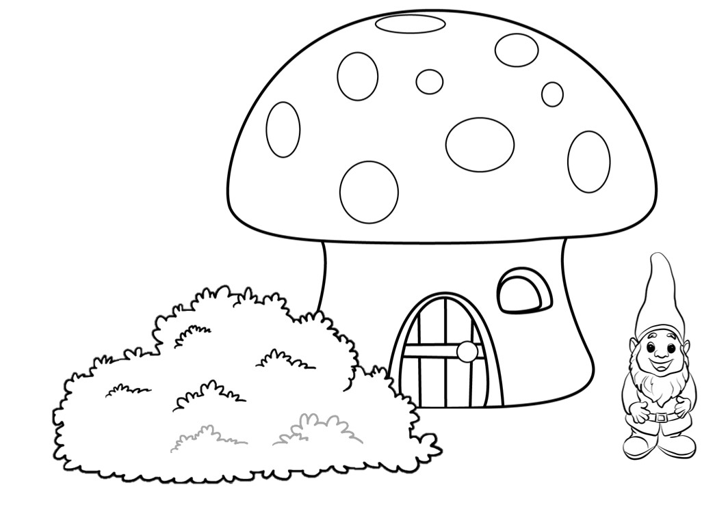
POMAGAL RAD JE VSEM LJUDEM,
KI DOBRI SO BILI,
HUDOBNEŽE PREZIRAL JE,
ZA NJIH NI IMEL OČI.

ENKRAT, ENKRAT,
ENKRAT JE BIL EN MAJHEN ŠKRAT. (2x)

TI PRAVIŠ, DA GA NI BILO,
DOKAZOV, DA ŠE NI.
V PRAVLJICI TEJ ŽIVEL BO,
ZATO ZAPOJMO VSI.

ENKRAT, ENKRAT,
ENKRAT JE BIL EN MAJHEN ŠKRAT. (2x)

Tisti, ki imate možnost, besedilo in škratka natiskajte in pesmico prilepite v zvezek, škratka pa pobarvajte.
Pred tiskanjem izbrišite ta okvirček.

